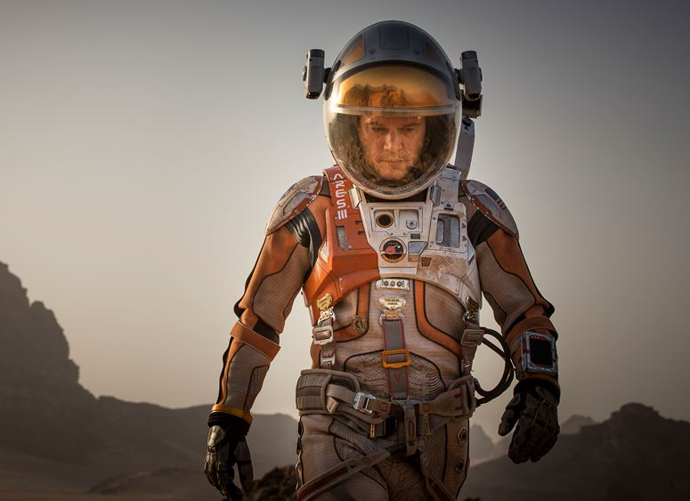
MARŤAN
(The Martian)
Premiéra: 1. 10. 2015

20th Century Fox, USA, 2015
Režie: Ridley Scott
Scénář: Drew Goddard, Andy Weir (knižní předloha)
Kamera: Dariusz Wolski
Hudba: Harry Gregson-Williams
Hrají: Matt Damon, Jessica Chastain, Kristen Wiig, Kate Mara, Michael Peña, Jeff Daniels, Chiwetel Ejiofor, Donald Glover

Pomoc je jen 225 000 000 kilometrů daleko
Před šesti dny se astronaut Mark Watney (Matt Damon) jako jeden z prvních lidí prošel po Marsu. Teď bude ale nejspíš taky prvním člověkem, který tam zemře… sám a bez spojení se Zemí.
Marka a jeho kolegy totiž během mise na Mars zaskočila prašná bouře a on v ní málem zahynul. Zbytek jeho týmu planetu narychlo opustil v domnění, že je mrtvý. Ale on přežil a ocitá se tak sám na nehostinné planetě. Má k dispozici jen omezené zásoby, a tak musí využít veškerý důvtip, invenci a technické znalosti, aby nejen přežil, ale také nalezl způsob, jak vyslat signál na Zemi, že je naživu. V okamžiku, kdy se mu to podaří, začne miliony kilometrů daleko od něj NASA a mezinárodní tým vědců neúnavně pracovat, aby dostali tohoto „Marťana“ domů. Ve skoro beznadějné situaci se jediným přijatelným řešením ukáže být návrat rakety s členy Markova týmu, kteří jsou na cestě na Zem. Hodit ve vesmíru zpátečku kvůli záchranné misi ale znamená vystavit celou posádku obrovskému nebezpečí.
Filmové adaptace bestselleru Andy Weira se ujal slavný režisér Ridley Scott (Vetřelec, Prometheus, Gladiátor) a do hlavních rolí obsadil hvězdnou sestavu, v níž se vedle Matta Damona představí Jessica Chastain, Kristen Wiig, Kate Mara, Sean Bean a Michael Peña.

Přístupnost: nevhodné pro děti do 12 let
Žánr: dobrodružné sci-fi
Verze: anglicky s českými titulky
Stopáž: 142 min
Formát: 2D a 3D DCP, 4DX, zvuk 7.1, ATMOS
Monopol do: 1. 4. 2017
Propagace: plakáty A1, plakáty A3, fotosky, tisk, TV, rozhlas, internet
Programování: Zuzana Černá, tel: 582 365 576, GSM: 602 836 993, cerna@cinemart.cz

